

**Akọọlẹ Ifowopamọ Smart Pocket Ti Darapọ mọ Telegram! Itọsọna pipe 📕 Lati Eto Si Lilo Ninu Ọkan Nkan**

# Ifihan

Telegram jẹ ohun elo ifiranṣẹ alagbara ti a mọ fun iyara rẹ, aabo ati otitọ pe o jẹ ọfẹ patapata. O ṣe atilẹyin fifiranṣẹ awọn ifiranṣẹ ọrọ, awọn aworan, awọn fidio ati awọn faili, bakanna bi awọn ipe ohun ati fidio. Telegram dojukọ lori asiri ati aabo, n pese awọn ẹya bii 'Awọn Ifiranṣẹ Aṣiri' pẹlu iroyin ipari-si-opin ati awọn ifiranṣẹ ti ara-ara.

Telegram tun ṣe atilẹyin fun awọn ẹgbẹ nla (to awọn ọmọ ẹgbẹ 200,000) ati awọn ikanni fun ifiranṣẹ ifiranṣẹ. Pẹlu mimuṣiṣẹpọ awọsanma, o le lo akọọlẹ rẹ lori ọpọlọpọ awọn ẹrọ laisi pipadanu eyikeyi data. O tun ṣe atilẹyin fun awọn stika aṣa, awọn bot ati ọpọlọpọ awọn ẹya adaṣe, ṣiṣe ni irinṣẹ ti o ni irọrun fun lilo ti ara ẹni, iṣowo ati agbegbe.

# Awọn igbesẹ Lati Ṣẹda Akọlẹ Telegram Tuntun

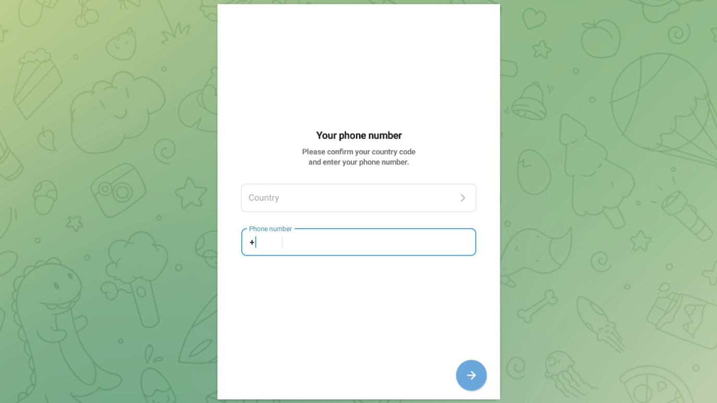

* Gba ohun elo lati oju opo wẹẹbu osise, Google Play (Android) tabi Ile itaja Ohun elo (iOS)
* Tẹ nọmba foonu rẹ sii: Lẹhin fifi sori ẹrọ ati ifilọlẹ ohun elo naa, yan orilẹ-ede tabi agbegbe rẹ, lẹhinna tẹ nọmba foonu rẹ sii (ti a lo lati ṣe idanimọ akọọlẹ rẹ)
* Gba koodu ijẹrisi nipasẹ SMS tabi ipe foonu
* Tẹ koodu ijẹrisi sii: Jẹrisi idanimọ rẹ nipa titẹ koodu ti a gba sinu ohun elo naa
* Ṣeto profaili rẹ: Lẹhin ijẹrisi, o le yan orukọ olumulo ati gbe aworan profaili (ti o jẹ aṣayan). Fun orukọ (ti o jẹ dandan), o le lo orukọ apeso ti o ko ba fẹ lati ṣafihan orukọ gidi rẹ.
* Bẹrẹ lilo Telegram: Ni kete ti eto ti pari, o le bẹrẹ sọrọ pẹlu awọn ọrẹ, tabi darapọ mọ awọn ẹgbẹ ati awọn ikanni.

# Bawo ni Lati Darapọ mọ Awọn Ẹgbẹ Osise

● Ifiweranṣẹ lati ọdọ oludasilẹ Yuda ([@yudaceo](https://twitter.com/yudaceo)): Alpha ẹgbẹ fun awọn olugbalejo tete! Awọn ẹbun pataki ati awọn iṣẹlẹ nlọ lọwọ. Darapọ bayi!

● Ifiweranṣẹ lati akọọlẹ osise Smart Pocket: Isẹlẹ ayẹyẹ ifilole Telegram (ti pari ni bayi). Tẹ ọna asopọ ifiweranṣẹ lati darapọ mọ akọọlẹ Smart Pocket.

● Ifiweranṣẹ lati akọọlẹ osise Pockemy: Airdrop ti awọn meme coin tuntun. Darapọ mọ iṣẹlẹ naa ati ẹgbẹ nipasẹ ọna asopọ naa. Ko dabi awọn akọọlẹ meji iṣaaju, gbogbo awọn ọmọ ẹgbẹ le kopa ninu iwiregbe lẹhin ti wọn darapọ mọ.

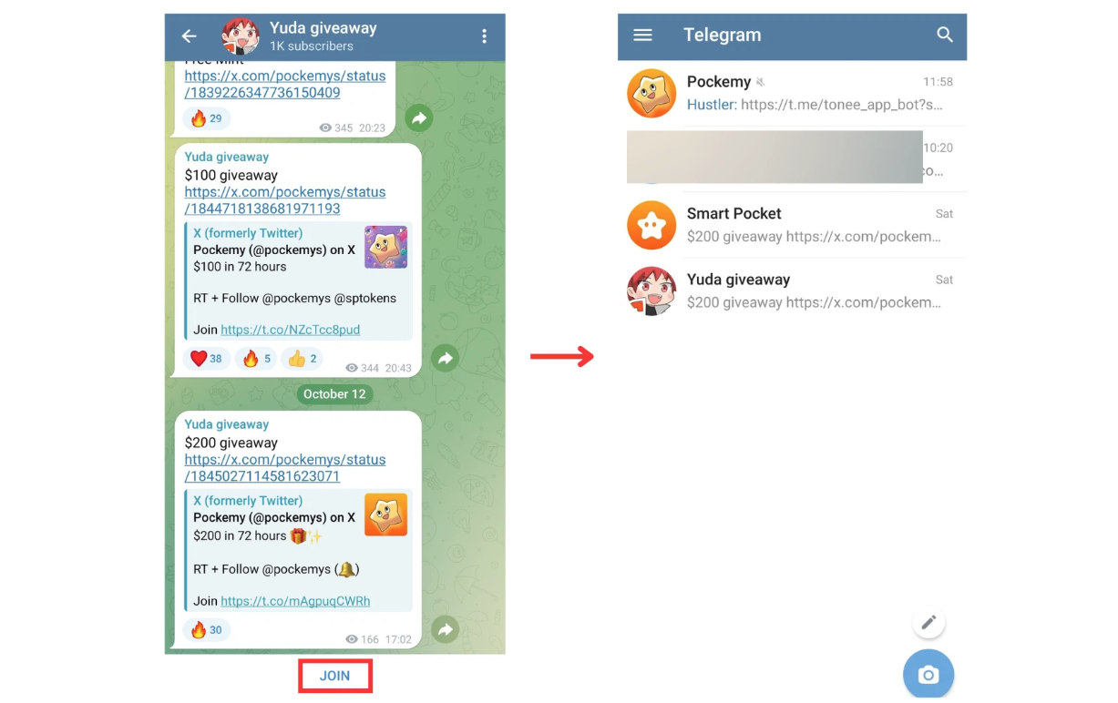

# Eto Awọn ẹya

## Eto Gbigbepamọ

Nipa ṣiṣeto awọn aṣayan gbigbepamọ lori Telegram, o le yago fun awọn iwifunni ti o pọju lati awọn iwiregbe tabi awọn ẹgbẹ kan pato.

* Gbigbepamọ fun awọn iwiregbe tabi awọn ẹgbẹ ẹni kọọkan: Ṣii iwiregbe tabi ẹgbẹ, tẹ akojọ mẹta ni apa ọtun oke ki o yan 'Gbigbepamọ'.
* Yan akoko gbigbepamọ: 'Gbigbepamọ fun' nfunni awọn aṣayan bii wakati 8, ọjọ meji tabi ọdun 1.
* Aṣayan 'Gbigbepamọ lailai' lati pa awọn iwifunni duro titi lai.

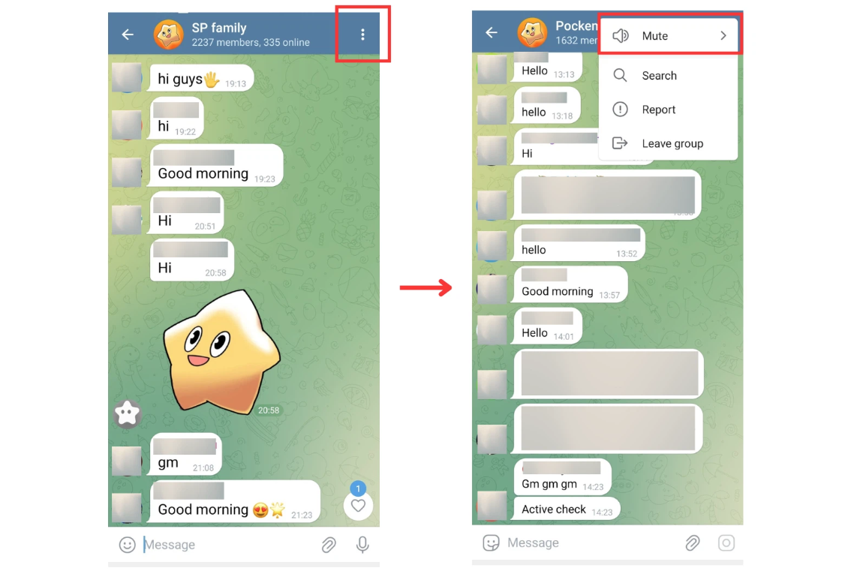

'Gbigbepamọ fun' -> yan akoko gbigbepamọ (wakati 8, ọjọ meji, ọdun 1, ati bẹbẹ lọ).

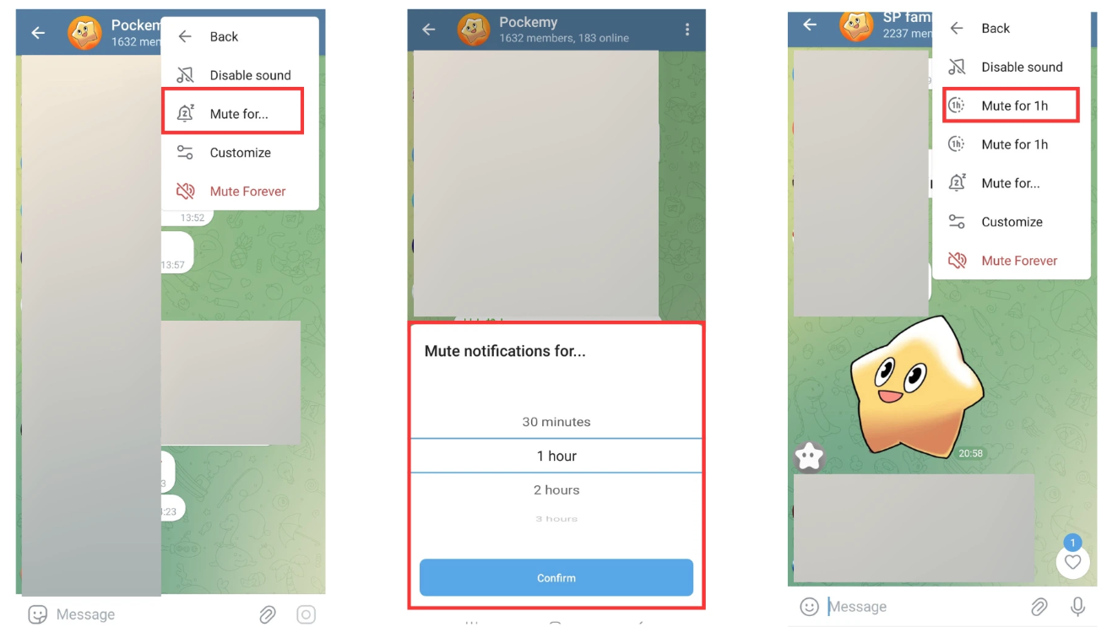

'Gbigbepamọ lailai' -> pa awọn iwifunni lailai.

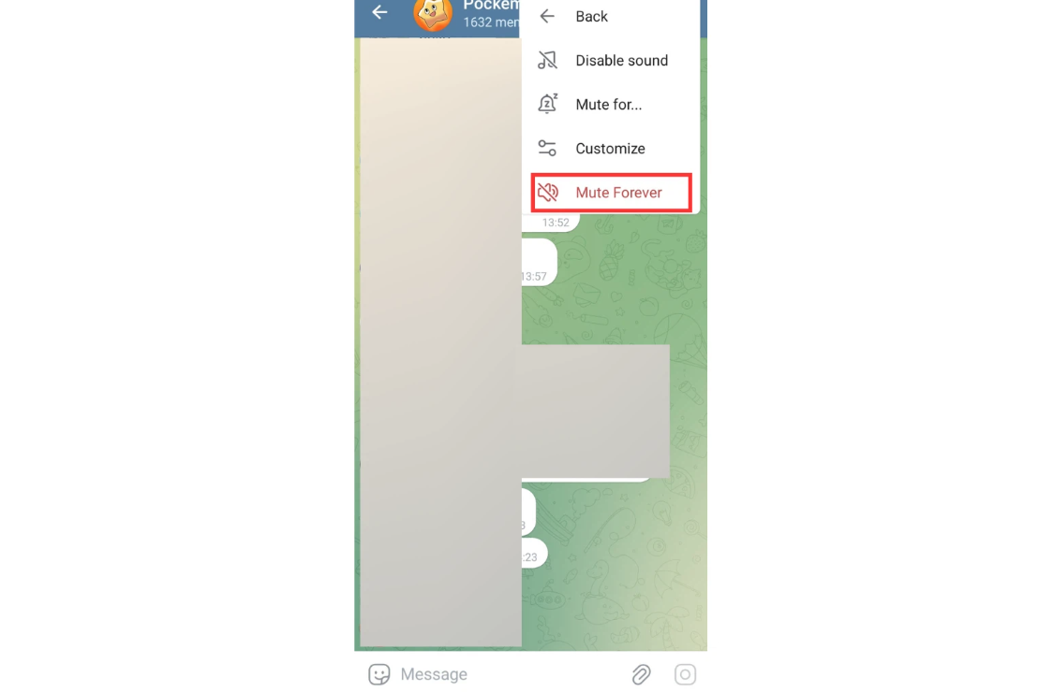

## Pa Gbogbo Awọn iwifunni iwiregbe Duro

Lati pa gbogbo awọn iwifunni duro, tẹ awọn ila mẹta ni igun apa oke osi ki o yan 'Eto', lẹhinna yan 'Awọn iwifunni ati Awọn ohun'.

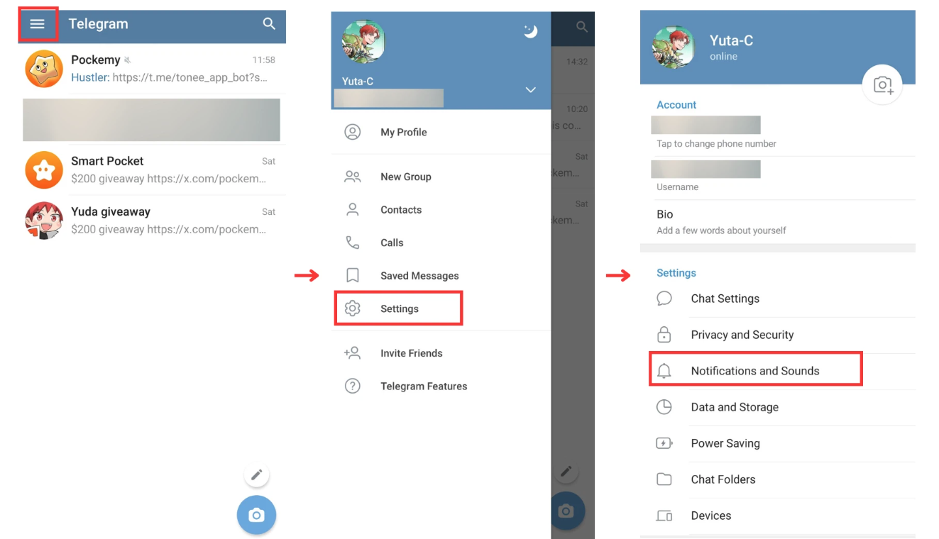

Nibi, o le pa awọn iwifunni ohun patapata tabi ṣe wọn ni ibamu ni gbogbo awọn iwiregbe aladani, awọn ẹgbẹ ati awọn ikanni.

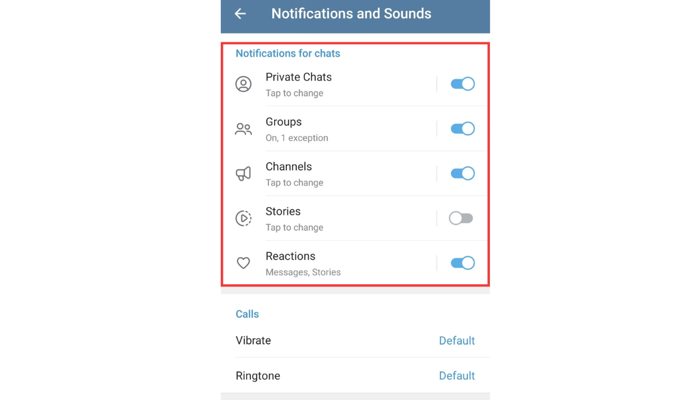

## Iyipada Orukọ

Lati yi orukọ rẹ pada, tẹ awọn ila mẹta ni igun apa oke osi, lọ si 'Profaili mi' ki o tẹ aami peni ni oke.

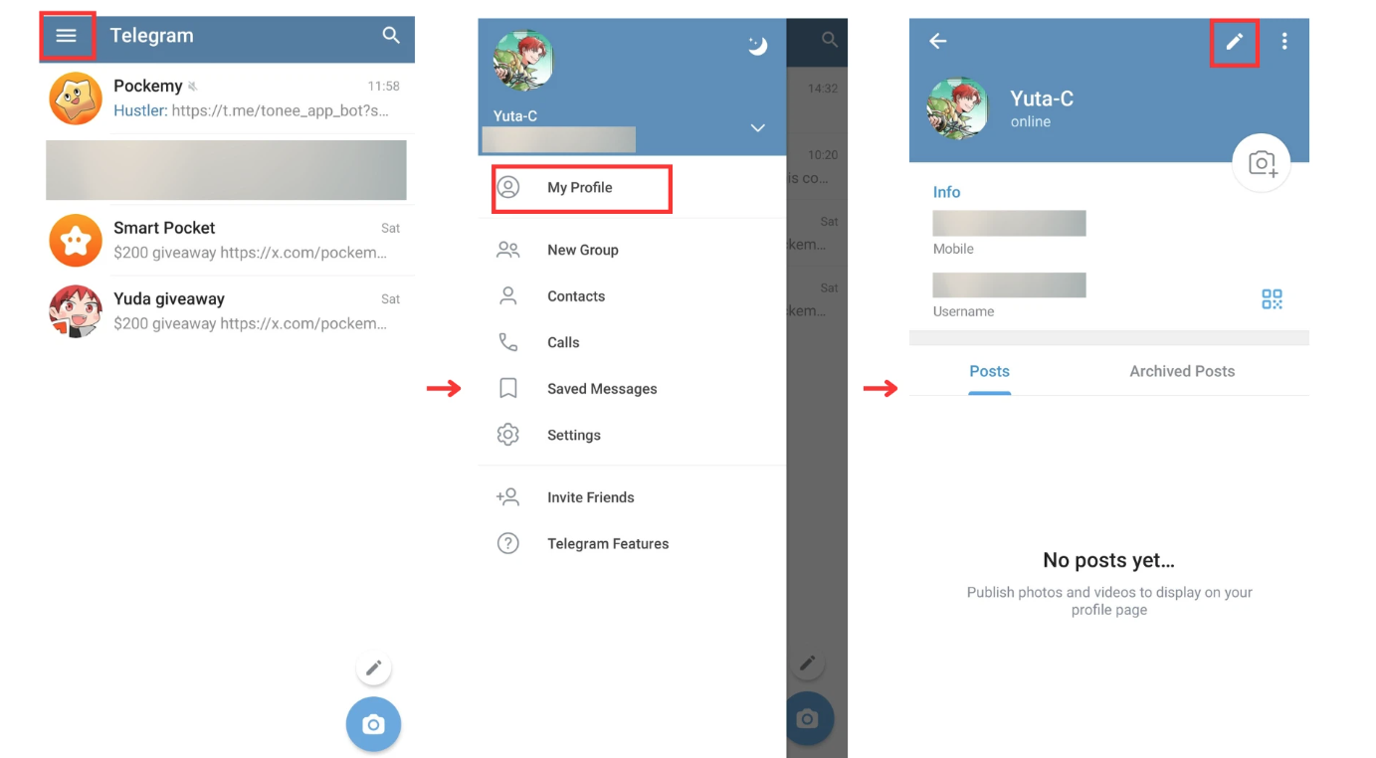

Lẹhinna o le yi orukọ rẹ (ti o jẹ dandan) ati orukọ idile (aṣayan) pada. Tẹ ami-ẹri lati fipamọ awọn ayipada rẹ.

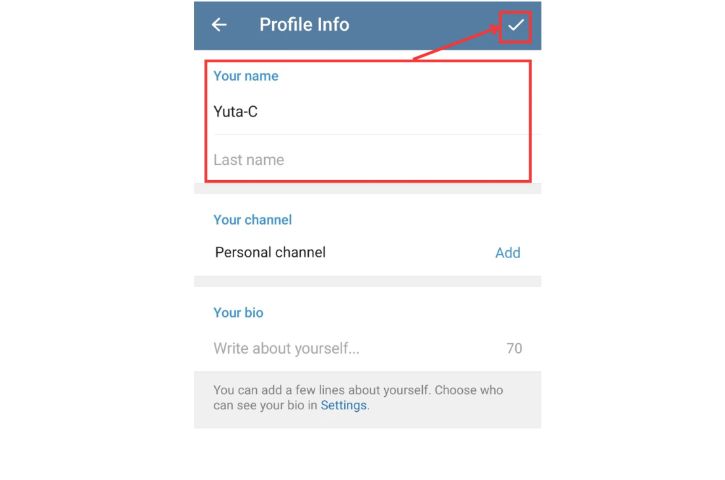

## Titunṣe Iwọn Fonti ati Aṣa

Lati tun iwọn fonti ṣe tabi yi abẹlẹ iwiregbe pada, tẹ awọn ila mẹta ni igun apa oke osi, lẹhinna yan 'Eto' ati 'Eto iwiregbe'.

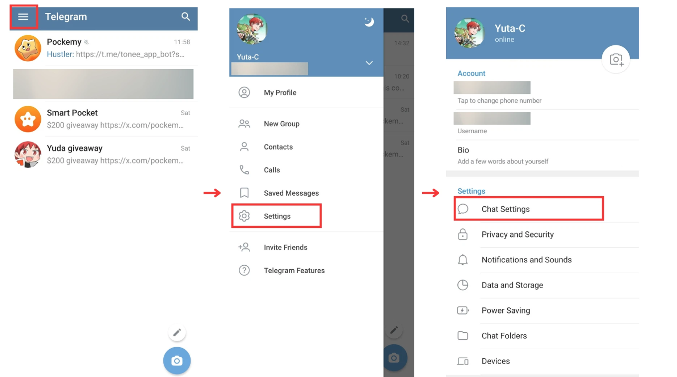

Lati yi iwọn fonti pada: Lo isokuso labẹ 'Iwọn ọrọ ifiranṣẹ' lati ṣatunṣe iwọn fonti naa. Awọn ayipada ti wa ni kiakia.

Lati yi abẹlẹ iwiregbe pada: Tẹ 'Yi Aṣa Iwiregbe Pada' lati yan laarin awọn aṣayan ti a ṣepọ tabi gbe aworan tirẹ.

O tun le yan awọn gradienti tabi awọn ilana lati ṣe akanṣe ara wiwo ti iwiregbe rẹ.

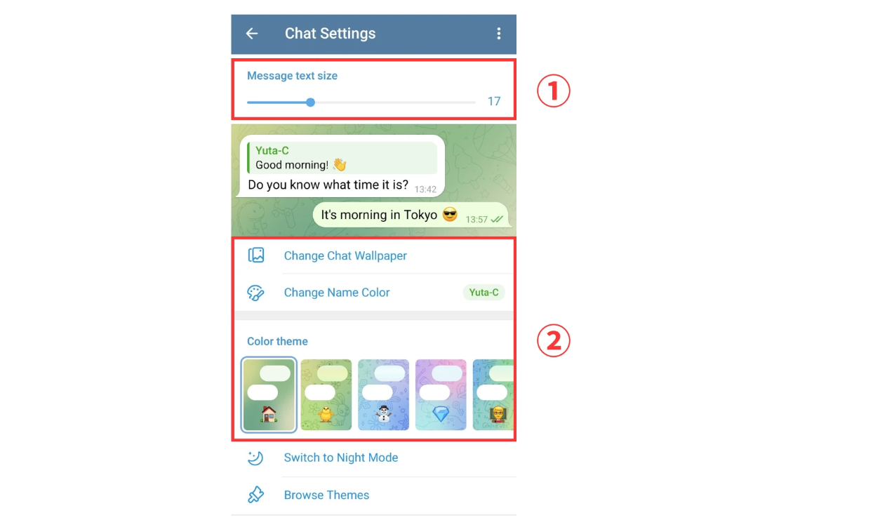

# Configuraciones de Privacidad y Verificación en Dos Pasos

Telegram ofrece varias configuraciones de privacidad para ayudarte a proteger tu cuenta e información personal. Aquí te mostramos cómo configurarlas:

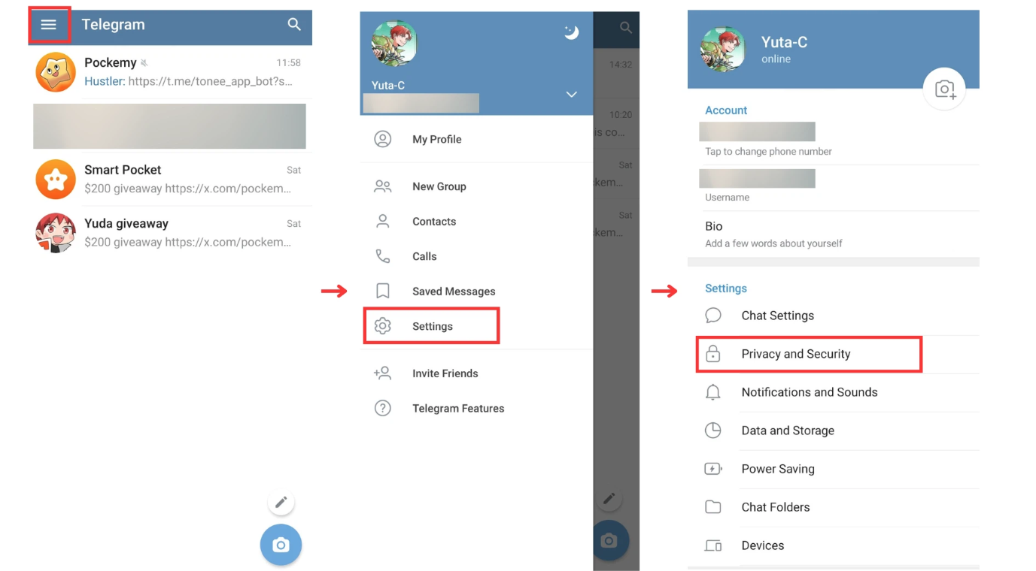

En la sección 'Privacidad y Seguridad', puedes controlar quién puede ver tu número de teléfono, estado en línea, foto de perfil y más. Las siguientes opciones se pueden ajustar:

* Visibilidad del número de teléfono
* Quién puede ver tu última conexión/estado en línea
* Visibilidad de la foto de perfil
* Quién puede reenviar tus mensajes
* Configuraciones de llamadas
* Quién puede invitarte a grupos

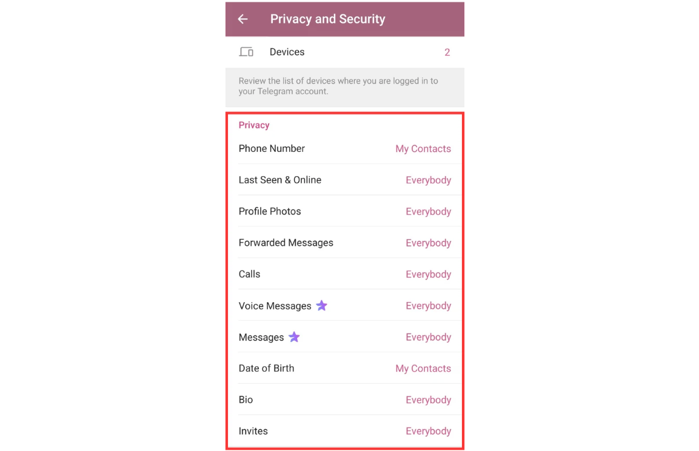

## Configurar la Verificación en Dos Pasos

Para mayor seguridad, habilita la verificación en dos pasos para requerir tanto una contraseña como el código de número de teléfono habitual al iniciar sesión en un nuevo dispositivo.

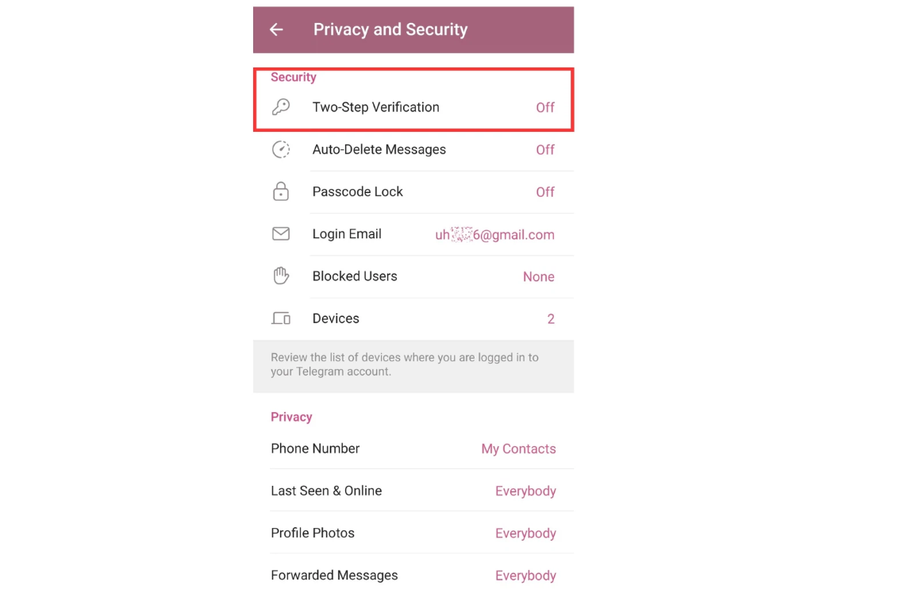

Ve a 'Configuraciones' y busca 'Verificación en Dos Pasos'.

Configura una contraseña y confírmala.

También puedes configurar una pista de contraseña o una dirección de correo electrónico de recuperación en caso de que olvides la contraseña.

Una vez configurado, cada vez que inicies sesión desde un nuevo dispositivo, se te pedirá la contraseña.

# Uso de Emojis y Stickers

En Telegram, toca el ícono de 'Emoji' al lado del campo de entrada de mensajes para acceder a tres opciones: Emojis, GIFs y Stickers.

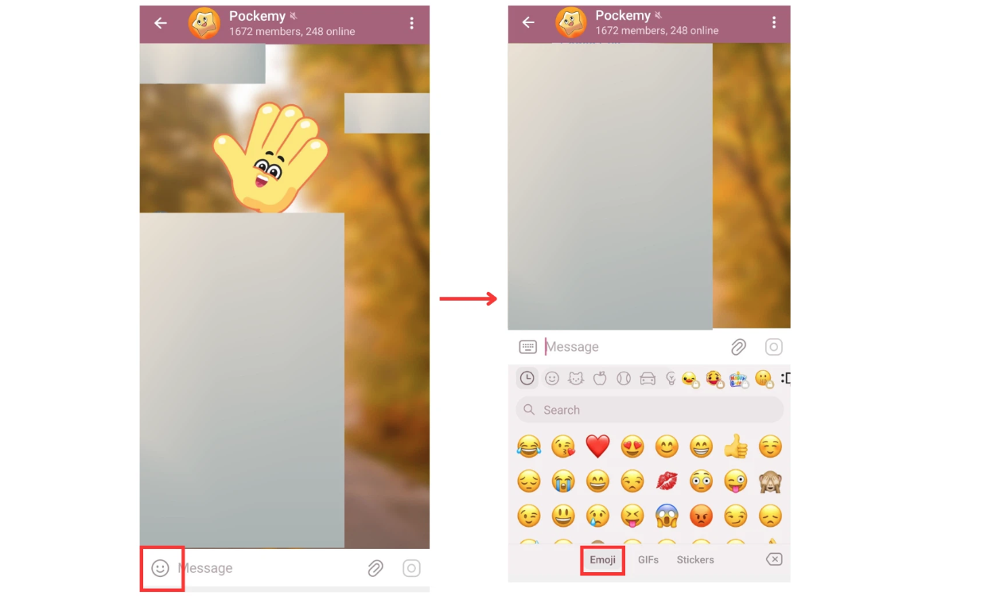

## 1. Emojis

Toca el ícono de carita sonriente en la ventana de chat y selecciona el emoji que deseas enviar.

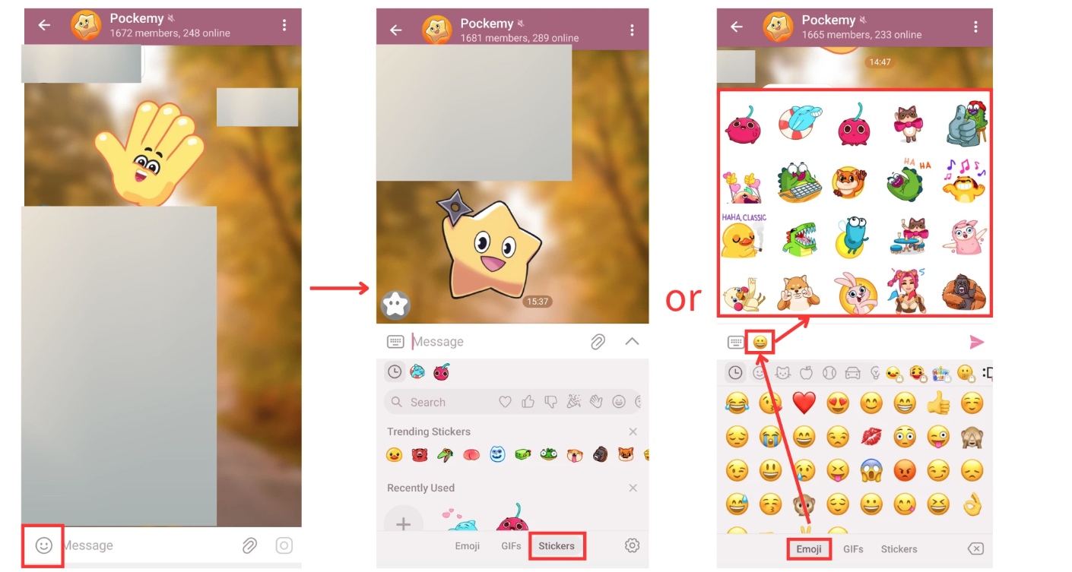

## 2. Stickers

Después de tocar el ícono de carita sonriente, selecciona la pestaña 'Stickers'. Toca el sticker que deseas enviar, o escribe un emoji, y Telegram sugerirá automáticamente stickers relacionados.

También puedes tocar el ícono de búsqueda para encontrar rápidamente emojis o stickers específicos.

# Awọn Ilana iwiregbe ati Ìwà

Nigbati o ba n ṣe iwiregbe lori Telegram, ronu awọn ilana ati ìwà wọnyi:

* Bọlá fún ẹlòmíràn: Ṣe alaanu ati jẹ ki o ni ihuwasi ọlá. Yago fun awọn ikọlu ẹni kọọkan, awọn ikọlura tabi awọn ọrọ iparun.
* Dina iye awọn ifiweranṣẹ rẹ: Yago fun fifiranṣẹ ọpọlọpọ awọn ifiranṣẹ tabi tun awọn stika kanna ṣe lẹsẹsẹ.
* Lo awọn akọsilẹ pẹlu iṣọra: Yago fun lilo @everyone ni awọn ẹgbẹ nla ayafi ti o jẹ dandan patapata.
* Tẹle awọn ilana ẹgbẹ: Awọn ipolongo, ipolowo ti ara ẹni tabi akoonu ti ko tọ ko gba laaye. Ṣayẹwo awọn ilana ṣaaju fifiranṣẹ.
* Daabo bo ìkọkọ: Maṣe pin alaye ti ara ẹni tabi ìkọkọ ti ẹlòmíràn ni awọn ẹgbẹ tabi awọn ikanni gbangba.
* Fi akoonu ti o yẹ ranṣẹ: Lo awọn ifiranṣẹ, stika ati emojis ti o baamu fun ipo ati olugbo.
* Fesi ni iwa rere: Fesi si awọn ifiranṣẹ ati awọn ibeere ni akoko ati pẹlu ọlá.

# Ipinnu

Àpilẹkọ yìí ti ṣàlàyé ìlànà ìbẹ̀rẹ̀ láti lò Telegram, pẹ̀lú bí a ṣe lè dá akọọ́lẹ̀ kan, darapọ mọ àwọn ẹgbẹ́ ìgbàgbé, ṣe àwọn àtúnṣe ìṣe àti láti lò emojis àti stika. Àwa tún ti gbìyànjú àwọn ìlànà ìkọ́láyé àti ìwà tó gbọ́dọ̀ tẹ̀lé nígbà ìwòwúrà láti dá ìrírí ìgbàgbé fún gbogbo ẹnikẹ́ni.

Nipa titẹle awọn itọsọna wọnyi, o le ṣẹda agbegbe ore-ọfẹ ati rii daju pe ibaraẹnisọrọ ti nlọ lọwọ ni awọn ẹgbẹ naa.

**Lati ṣe imudojuiwọn tuntun, ṣabẹwo si:**  
Oju opo wẹẹbu osise Smart Pocket: [https://smapocke.com/  
Smart Pocket osise Discord: https://discord.com/invite/smartpocket  
Oju opo wẹẹbu osise JAPAN DAO: https://japandao.jp/  
JAPAN DAO osise Discord: https://discord.com/invite/japandao  
Pockemy osise iroyin X: https://x.com/pockemys